NOMBRE DEL CANDIDATO: Ricardo Reyes Hernández

El día miércoles 25 de septiembre se envió al candidato las pruebas psicométricas correspondientes para evaluar las aptitudes, cualidades y valores que posee el candidato, por tal motivo se enviaron las siguientes pruebas:

- Prueba de comportamiento: Evalúa el empeño, la influencia, la constancia y la responsabilidad, la motivación, las limitaciones bajo presión y comportamiento diario.
- Prueba de inteligencia: Mide el nivel de habilidades tomando en cuenta las áreas más representativas de la inteligencia de un individuo y da el CI de una persona.
- Índice de confianza, honestidad y prueba de valores: Evalúa el nivel de confianza que le puedes asignar a una persona tomando como base los valores que demuestra en la prueba.

Una vez obtenidos los resultados de las pruebas aplicadas, se puede interpretar lo siguiente:

Prueba de comportamiento

Esta prueba evalúa siete aspectos que son:
- Motivación interna.
- Motivación externa.
- Limitaciones bajo presión.
- Comportamiento diario.
- Sentido de responsabilidad.
El candicato cuenta con un alto grado de influencia hacia la gente, es una persona autónoma sin embargo gusta de un ambiente laboral colaborativo. Es una persona sistematica por lo tanto prefiere que las actividades asignadas esten bien establecidas y concretas, de ser asi podria llegar a ser una persona productiva, por esta misma razon puede llegar a costarle un poco adaptarse a los nuevos ambientes y cambios repentinos. A pesar de ser sistematico le cuesta un poco de trabajo organizar sus actividades.

Prueba de inteligencia

Esta prueba evalúa varios aspectos como son:

- Información
- Juicio
- Vocabulario
- Síntesis
- Concentración
- Análisis
- Atracción
- Planeación
- Organización
- Atención

Ricardo Reyes cuenta con todas las actividades anteriormente mencionadas en un nivel regular, sin embargo, cuenta con una memoria a largo plazo bastante buena, esto puede ser beneficioso para el puesto a desempeñar, de igual modo cuenta con una gran capacidad de solución de problemáticas y gran capacidad de aprendizaje de experiencias para usar ese conocimiento en futuras actividades. En cuanto a su capacidad de análisis cuenta con un nivel suficiente lo cual quiere decir que tiene un buen desglose de información, esto junto con su capacidad de resolución de problemas puede llegar a ser bastante benéfico para su puesto.

En la prueba el candidato presenta un CI de 95 sin embargo en cuanto a organización y síntesis tuvo una calificación baja, si el sujeto logra organizarse en sus labores puede llegar a ser muy productivo.

Índice de confianza, honestidad y prueba de valores

Esta prueba evalúa varios aspectos como son:

- Honestidad
- Ética
- Valores

Para esta prueba es importante mencionar que el candidato cuenta con valores destacados bastante indispensables para el desarrollo de sus actividades como son los siguientes:

- Respeto: mantiene un buen trato con sus compañeros y gusta de un buen ambiente laboral
- Tolerancia: pose una buena capacidad de escucha y negociación para llegar a acuerdos mutuos.
- Responsabilidad: es objetivo en su trabajo y es consciente de la importancia de su trabajo, por lo tanto, es comprometido con lo que le corresponde.

En general si el sujeto se siente cómodo en cuanto a sus actividades, mientras que estén bien establecidas y disfruta su ambiente laboral, puede llegar a ser una persona productiva.

Resultados del sistema

Prueba de Comportamiento

Caracteristicas Sobresalientes
C/R
Funciona en ambientes laborales que requieran de actividades autónomas y especificas ya que muestra dominio y mando en su área, sin embargo estará limitado a esa área en la que es experto. Si se llega a combinar con una E- y una I- nos indicara que es una persona que gusta de trabajos rutinarios con bajo margen de error.
Tiene un alto grado de tenacidad cuando inicia una actividad, ya que siempre persiste hasta lograr sus objetivos. Intenta llegar a un nivel de trabajo que pueda permanecer a lo largo del tiempo hasta conseguirlo. En ocasiones cuando se le obliga a cambiar puede mostrarse reacio ante la petición, llegando a desesperar a los de su entorno.
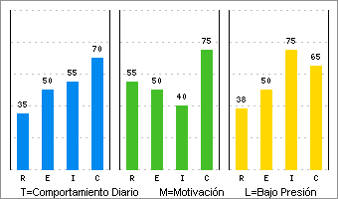 | Limitaciones Bajo Presión  I+  Al tener un alto grado de influencia sobre la gente, en ocasiones puede llegar a importarle más el hecho de ser popular y quedar bien, que los resultados de su trabajo, y esto por consecuencia produce un comportamiento exagerado y lo lleva a actuar sin pensar bien las consecuencias, debido a que toma decisiones sin analizar a profundidad, también muestra dificultad al organizar su agenda laboral, es una persona que tiende a ser superficial y por lo tanto puede llevarlo a juzgar o confiar demás en las personas.

Motivación Interna
C+
Le gusta mantener su nivel y que el ambiente se conserve estable, se siente más cómodo con las situaciones conocidas por él y con los procesos que frecuentemente utiliza para su labor, es honesto y prefiere los ambientes familiares con espacios fijos, ya que le cuesta adaptarse a los cambios, por esto necesita que le muestren aprecio cuando logra hacerlos.

Motivación Externa
C+
Gusta de trabajar con procesos eficaces para mantener un grado de calidad que lo hagan sentir satisfecho, ya sea porque cuenta con compañeros que demuestran un gran desempeño o cree que su labor es importante; cuando se vaya a realizar un cambio habrá que irlo preparando con tiempo; necesita sentir que tiene beneficios extras o que se le otorguen compensaciones en cuestiones materiales.

Prueba de Inteligencia
COEFICIENTE  INTELECTUAL  95 | 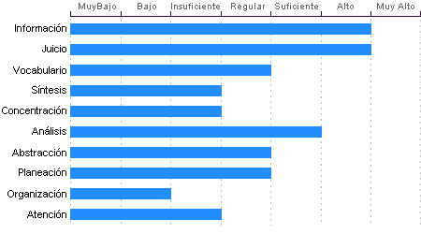

Información
Ricardo Reyes Hernandez Cuenta con cultura y conocimientos generales en nivel Alto. También cuenta con memoria a largo plazo en nivel Alto en comparación con el resto de la gente.

Juicio
Comprensión y manejo de la realidad Alto. Su capacidad para encontrar soluciones lógicas a problemas comunes aprovechando las experiencias pasadas se encuentra en un nivel Alto.

Análisis
Sentido común Suficiente, la habilidad de Ricardo Reyes Hernandez en el desglose de la información para llegar a las causas de un problema está en un nivel Suficiente.

Abstracción
Habilidad para razonar, abstraer, generalizar y pensar en forma organizada en nivel Regular. Ricardo Reyes Hernandez tiene una capacidad para captar los aspectos esenciales de un problema mediante la clasificación y orden de acuerdo a su problemática, en un Regular en comparación con la mayoría de las personas.

Planeación
Ricardo Reyes Hernandez cuenta con un nivel Regular de planeación, comprensión y organización de conceptos. Su atención al detalle es Regular.

Vocabulario
Cuenta con una capacidad de análisis y síntesis en conceptos, así como con una facilidad para expresar sus ideas y pensamientos en nivel Regular.

Atención
El nivel de la capacidad de deducción de Ricardo Reyes Hernandez es Insuficiente. Puede atender y concentrarse a un estímulo sin distraerse en un nivel Insuficiente en comparación con la generalidad de las personas.

Concentración:
Adquiere rendimiento Insuficiente en el manejo de números y es susceptible de distraerse cuando elabora procesos mentales. Los razonamientos y manejo de aspectos cuantitativos de Ricardo Reyes Hernandez son de nivel Insuficiente.

Síntesis
Tiene un nivel Insuficiente en su capacidad para razonar, deducir lógicamente conceptos y también en su capacidad de abstracción de ideas y razonamientos.

Organización
Discriminación lógica de conceptos de nivel Bajo. Nivel Bajo para seguir procedimientos

Índice de Confianza, Honestidad, Ética y Valores

Nivel de confianza
Se puede confiar en él debido a que considera que la honestidad es necesaria para tener un adecuado desenvolvimiento laboral, puede ser un empleado leal comprometido con su trabajo, así como con su ética laboral.

Calificaciones de la población laboral
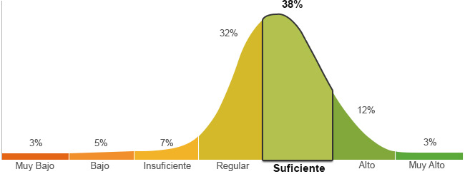

Población económicamente activa, hombres y mujeres de 16 años y más (PEA 59.73% a Enero. 2015)

Honestidad | Ética
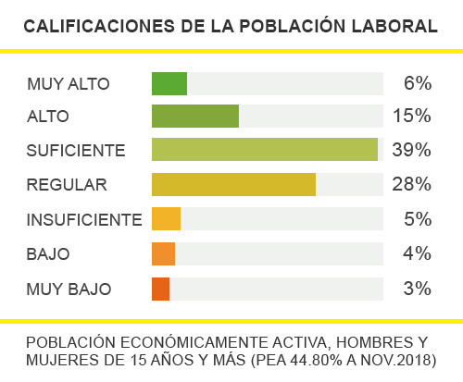 | 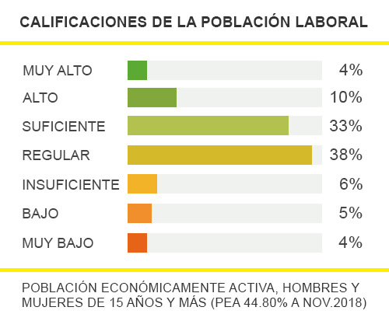
Posee un grado de honestidad suficiente puesto que cumplirá con gran facilidad las reglas que impone la empresa, ya que considera que es necesario cumplir con los deberes, respetar la autoridad y mantener el orden social. | Muestra un nivel regular de ética ya que está convencido que es necesario tener un compromiso con la profesión que se ha elegido, para poder tener una convivencia satisfactoria con la sociedad.

Perfil de Honestidad
Le es fácil llevar a cabo una actitud honesta, puesto que sabe y está consciente de que es la mejor manera para lograr una relación laboral exitosa, es por esto que está dispuesto a no seguir lo que dicen sus instintos o la presión social que pueden llegar a ejercer en él, ya que toma en consideración la voluntad de la sociedad pero reflejada en la ley, respeta las reglas y no las cuestiona con el fin de que se mantenga el orden social y laboral.

Perfil de Ética
Se caracteriza por tener una actitud honrada ante la toma de decisiones, porque considera que lo más correcto e ideal es la obediencia a la norma, no por un miedo al castigo, sino porque sus valores le permiten lograr un compromiso con la sociedad, reflejando las virtudes y ventajas que su profesión le otorga; debido a que es responsable en sus actividades, busca seguir desarrollándose.

Perfil de Valores
Trata a los demás con respeto, educación y cordura, sin importar el nivel de jerarquización, o si no son similares en cuanto a personalidad y mentalidad. Es capaz de escuchar distintos puntos de vista y respetarlos, puesto que sabe que se puede llegar a un acuerdo mutuo, aunque difieran sus ideas. Tiene un alto sentido de responsabilidad, se enfoca en cumplir las funciones en el tiempo establecido. Le importa el bienestar de su familia, por lo que da apoyo, cariño y protección, y se esfuerza por que exista el respeto y autonomía para cada miembro de la familia. Conoce las leyes y normas de los distintos estratos en los que se desenvuelve, los respeta en su conducta diaria y trata de que se respeten los derechos ajenos, especialmente los que se encuentran en desventaja. Tiene clara su meta y confía en si mismo, por lo que se esfuerza sin necesidad de que alguien lo presione o sin esperar recibir algún tipo de reconocimiento. Esta dispuesto a ser amable y afectuoso con los otros, ya que considera la amistad una parte importante de la vida. Gusta de ayudar a otros en la medida que le sea posible, ya que así le permite tener buenas relaciones interpersonales y que otros le ayuden cuando lo necesite. Se enfoca en las acciones para mantenerse firme de acuerdo a lo que quiere, sin embargo en ocasiones flaquea antes las dificultades, pero después retoma su objetivo. Le interesa adquirir conocimiento principalmente de las escuelas, ya que se rige bajo un sistema en el cual le dicen que debe aprender y esto se le facilita. Se exaspera con facilidad por que las cosas no resultan, o cae en el extremo de no hacer nada, esperando que todo le caiga de alguna manera. Limita la riqueza a los bienes materiales, por lo que minimiza su valor, y está consciente de que hay cosas más importantes. Muestra poco interés por el poder, prefiere que se le diga que hacer, y por lo mismo le cuesta tomar decisiones. Considera que es mejor no enfrentarse ante las limitaciones impuestas, inclusive aunque no haga daño a nadie, prefiere seguir lo que le dicen.

